Der Heidelberger Katechismus wird 450. Teil 3
Eine Geschichte mit Höhen und Tiefen

Der Heidelberger Katechismus ist im Verlauf seiner Geschichte immer wieder fast in Vergessenheit geraten und doch wieder entdeckt worden. Seine Wirkungsgeschichte ist ein Phänomen. Woran liegt das?
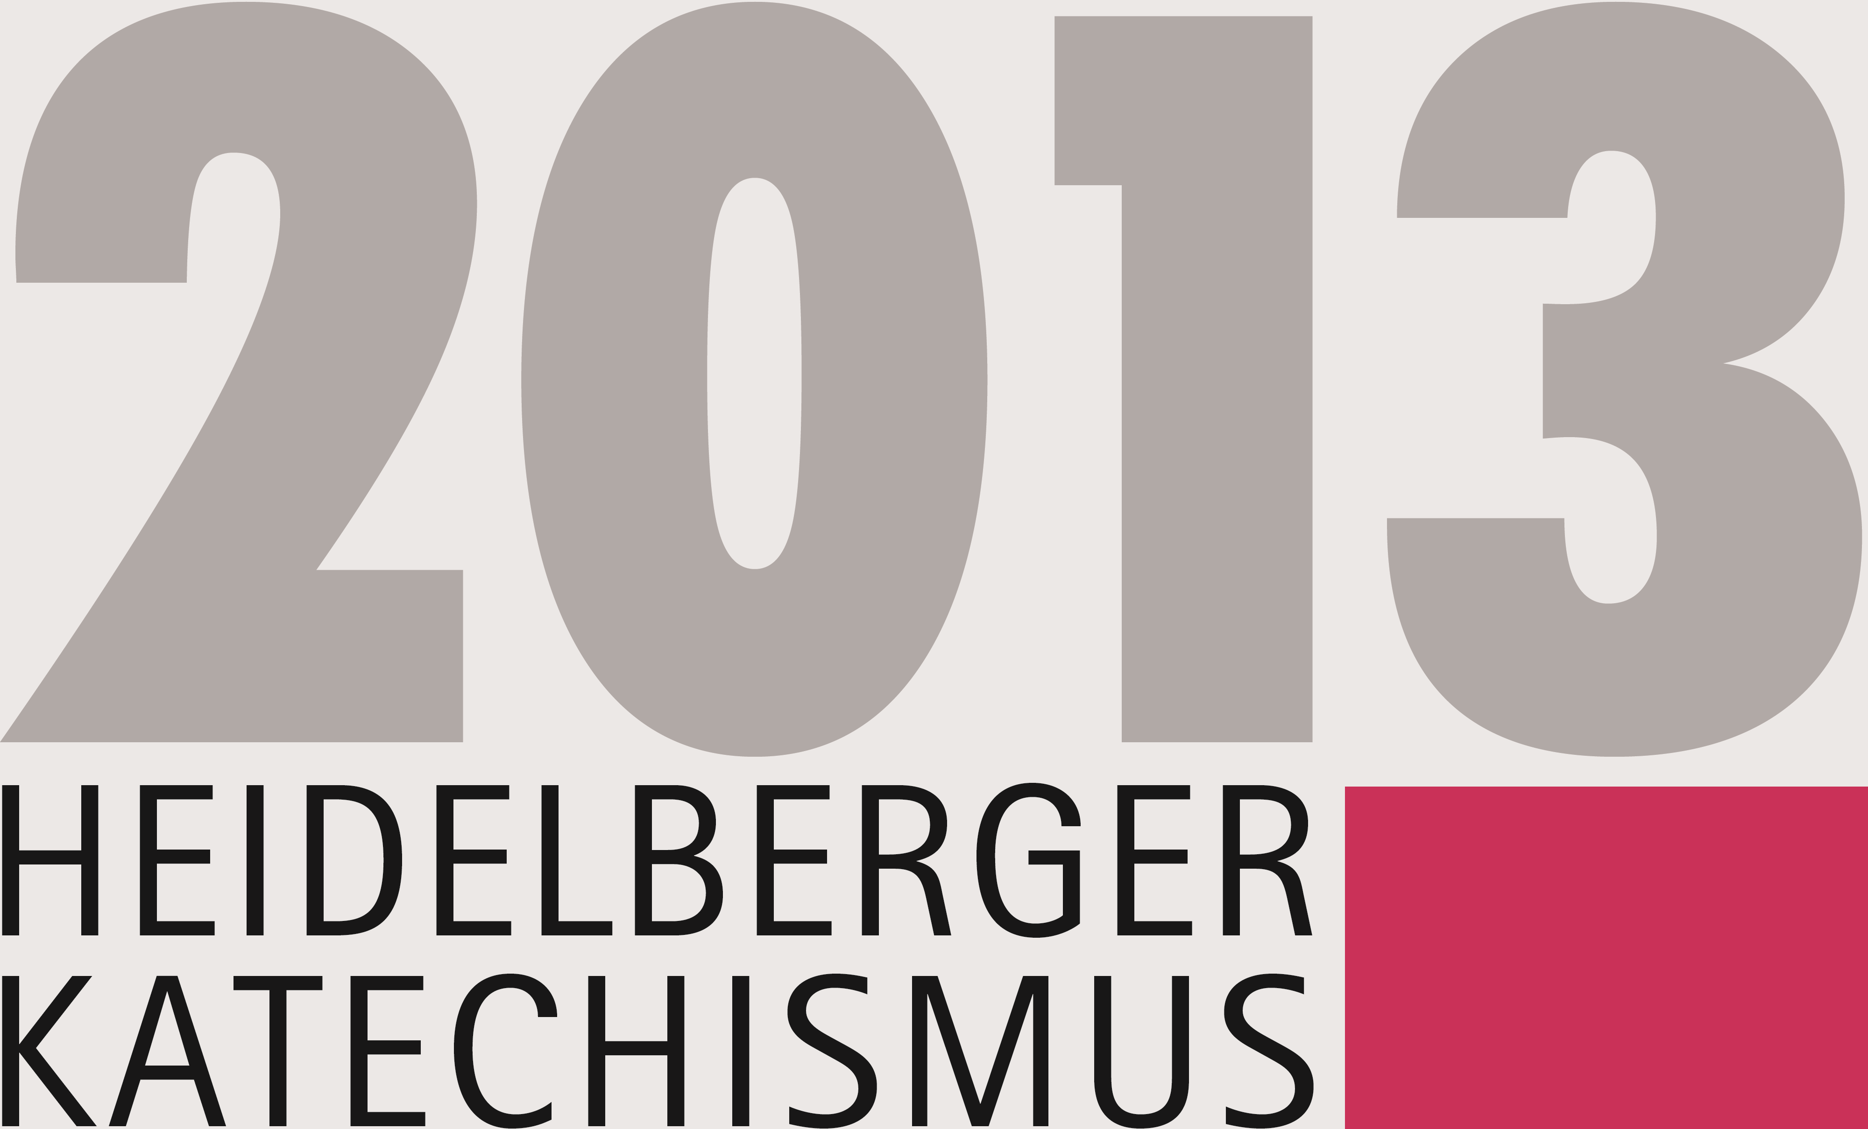
Drei Jahre nach dem Erscheinen des Büchleins musste Kurfürst Friedrich III. sich vor dem Kaiser verantworten. Er wurde – wie Luther seinerzeit – vor den Reichstag zitiert. Dort sollte Friedrich bewogen werden, seine calvinistisch angehauchte Reformation zurückzunehmen und den Heidelberger Katechismus einzustampfen.
Doch er argumentierte mit der durchgängig biblischen Begründung des Katechismus (in vielen Ausgaben bis heute nachzulesen) und weigerte sich, dem Anliegen des Reichstags zu folgen. Vermutlich machte diese Verhandlung beim Reichstag den Heidelberger erst so richtig bekannt. Jedenfalls war er Jahre später in viele Sprachen übersetzt und in vielen Ländern Europas verbreitet.
Aus dem Katechismus wird ein
Bekenntnis
Der ursprünglich als Verbindung von lutherischer und reformierter Theologie gedachte Text wurde mehr und mehr zum Aushängeschild der Reformierten und bisweilen sogar zum Stein des Anstoßes zwischen den protestantischen Richtungen.
1619 erklärt ihn die Synode von Dordrecht in den Niederlanden zum Bekenntnis. Andere reformierte Synoden folgten diesem Beispiel. Bis heute steht der Heidelberger Katechismus in manchen – auch unierten – Kirchen de facto auf einer Stufe mit dem Apostolischen Glaubensbekenntnis und der Barmer Theologischen Erklärung.
Da in reformierten Kirchen Bekenntnisse nie für die Ewigkeit Geltung haben, sondern immer wieder überprüft und gegebenenfalls auch revidiert werden können, gibt es auch für solche prominenten Texte keine Bestandsgarantie. Bereits zum 300-jährigen Jubiläum 1863 sind verschiedene Versuche überliefert, den Heidelberger „wieder in Erinnerung zu rufen“. Das deutet darauf hin, dass er mancherorts in Vergessenheit geraten war.
Eine Umfrage der Gemeinschaft Evangelischer Kirchen in Europa (GEKE) hat erbracht, dass der Heidelberger auch momentan in den reformierten Kirchen Europas sehr unterschiedlich in Gebrauch ist – am ehesten noch als Grundlage für Predigten und Trauerfeiern.
In Deutschland ist der Konfirmandenunterricht immer noch ein Haupteinsatzort für den Heidelberger Katechismus. Die am häufigsten besprochenen und gelernten Abschnitte sind eindeutig die Fragen 1 („Was ist dein einziger Trost …?“) und 21 („Was ist wahrer Glaube?“).
(Mehr zur Theologie und zu einzelnen Fragen in weiteren Beiträgen)
Kurze Informationen, ausführliche Texte und Material zum Heidelberger sowie Termine zum Jubiläumsjahr im Internet:
www.heidelberger-katechismus.net
Georg Rieger

